创建数据库：create database + 数据库名

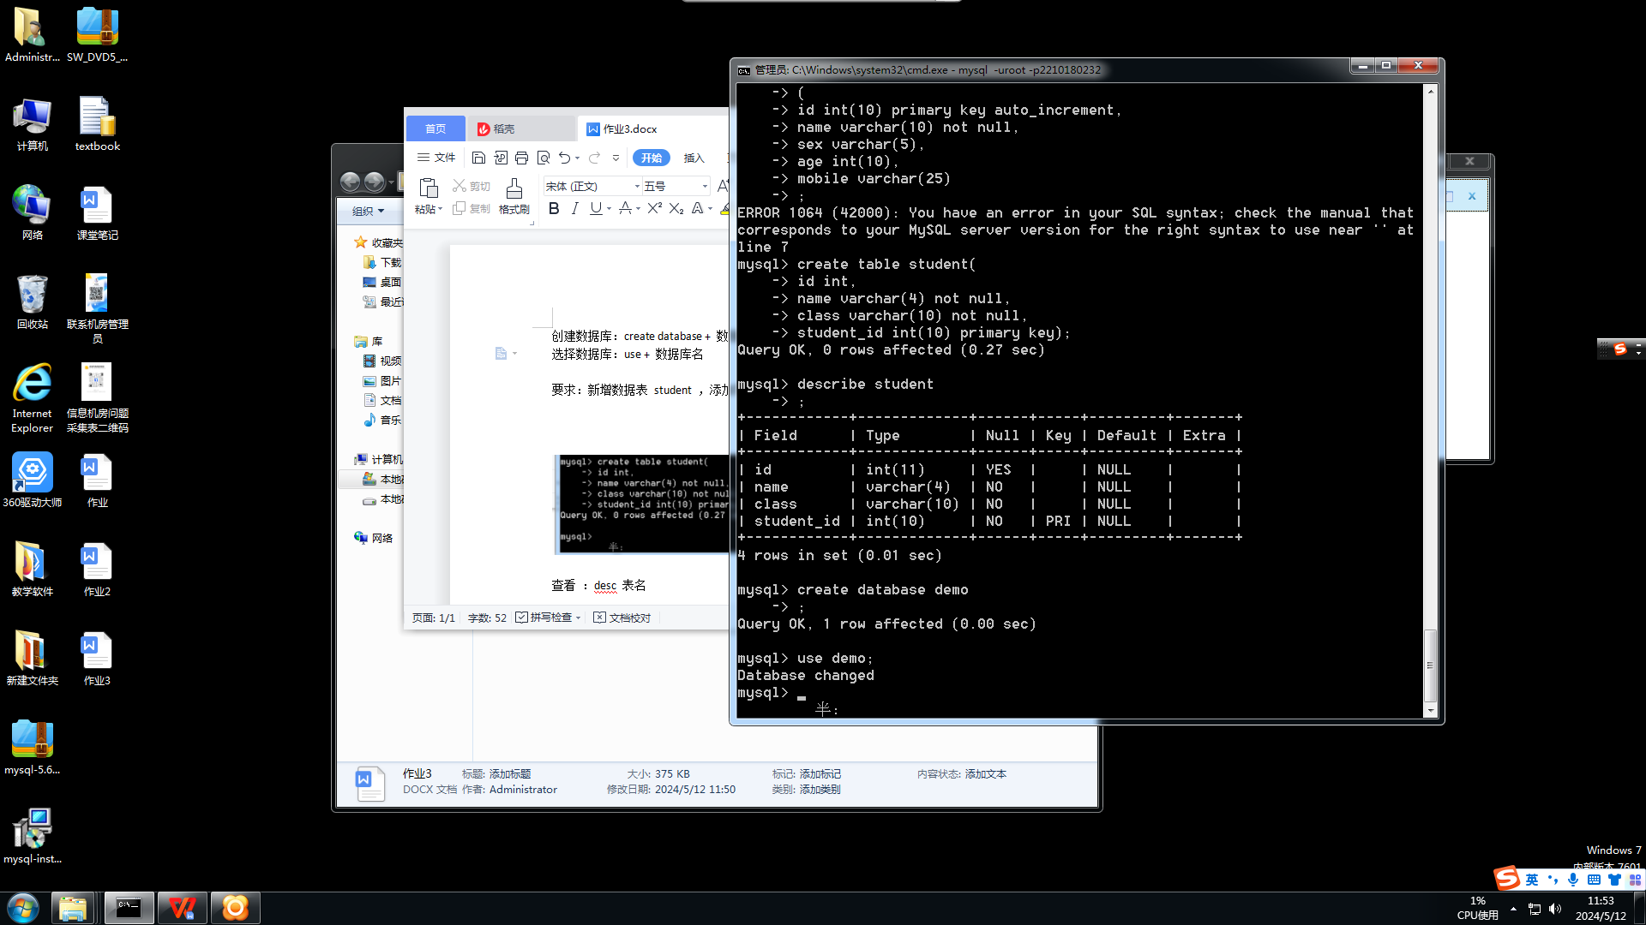

选择数据库：use + 数据库名



要求：新增数据表 student ，添加字段 id ，name，class ，studentID

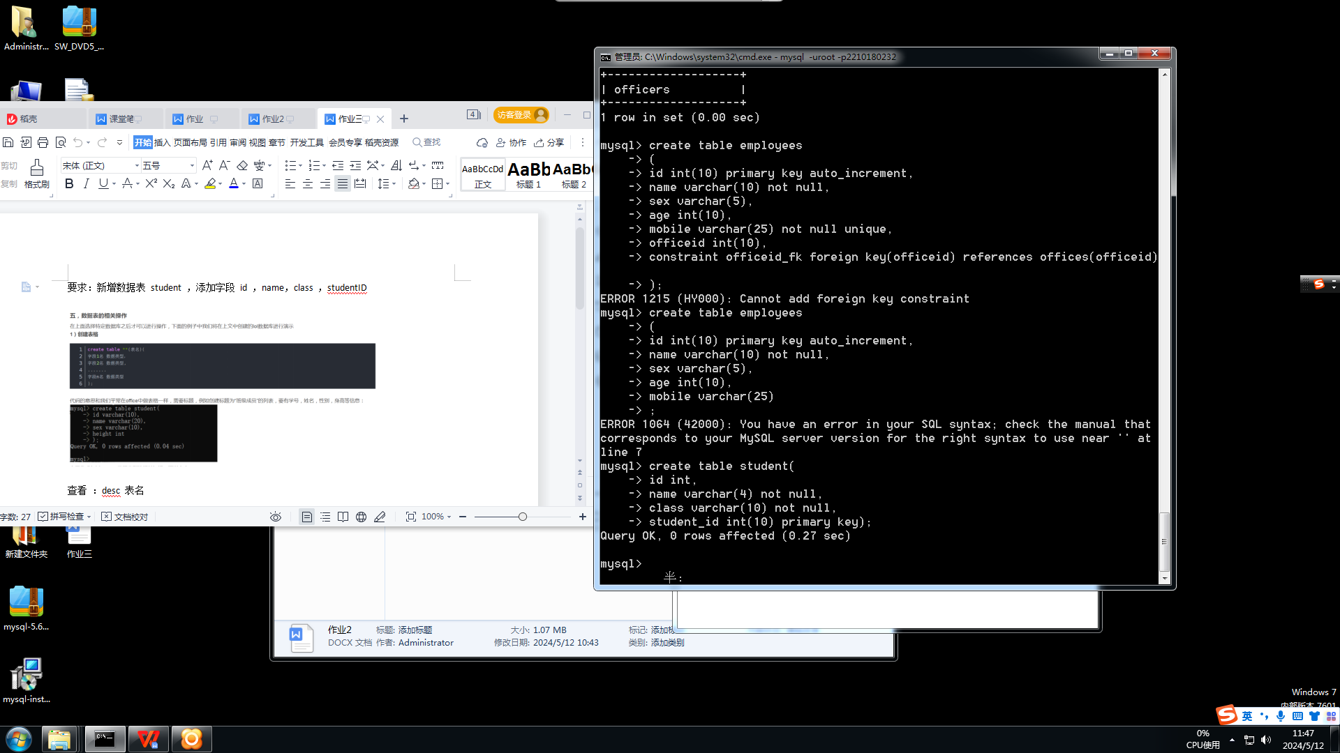

查看 ：desc 表名

